《决策仿真》课程实践
第2次课阶段性成果提交表
成果主题：概念模型构建与逻辑确认
案例22 多品种小批量柔性生产线调度优化

一、项目基本信息
小组编号 | 7 | 案例编号 | 22
案例名称 | 多品种小批量柔性生产线调度优化 | 组长 | 倪伟丰
小组成员 | 范雨欣、施婧、李晓涵、王雪嫣、李宇亮、王宇阳、倪伟丰、吴魏薇 | 指导教师 | 邵志芳
第1次课成果 | 已完成问题定义与仿真研究任务书 | 提交日期 | 2026年10月22日
建模软件 | Simio、SimPy；映射见第十三节 | 模型版本 | V0.1.0

二、本次课程任务与成果要求
本次课在第1次课“问题定义”的基础上，将现实管理问题转化为可用于离散事件仿真的概念模型。重点回答：系统由哪些实体构成？实体如何到达、流动和离开？系统中有哪些资源、队列、活动、决策规则和状态变化？
本次暂不要求完成完整Arena模型，重点形成“模型结构正确、逻辑关系清楚、假设明确、后续可以直接编码”的概念模型。

三、仿真对象与系统边界确认
项目 | 内容 | 纳入 | 备注
系统入口及到达 | 批次到达、拆分定型、线外待投料 | 是 | 外部到达不因缓冲满而停止
核心加工过程 | 指定路线加工、异类换模、故障修复 | 是 | 每台机床独立运行
资源与容量 | M1—M5共8台机床；每工位缓冲50件 | 是 | 加工中的工件不占缓冲位
排队与等待 | 准入等待、缓冲内等待、占机阻塞 | 是 | 不设拒收、丢弃或超时离开
系统出口 | 完成全部工序后按单件计产量并离开 | 是 | 期末未完成件保留为积压
决策模型的系统边界与第1次报告一致，本次报告中将细化工件进入系统、设备缓冲和占机阻塞三种等待位置，将模具与故障明确到单台机床。系统的收益主要考虑最终物件的售价和系统的运行成本。

四、实体（Entity）定义
四类产品均为单件实体。共有属性为工件号、批次号、产品类型、到达时刻、工序序号、当前位置及各工序时间戳；下表括号内为加工均值，单位为分钟。
序号 | 实体名称 | 实体属性及工艺路线 | 到达方式/来源 | 离开条件
1 | P1工件 | M1(5)→M2(8)→M3(6)→M4(4)→M5(3) | 批次拆分  独立抽型30% | 5道工序完成
2 | P2工件 | M1(4)→M3(7)→M4(5)→M5(6) | 批次拆分  独立抽型25% | 4道工序完成
3 | P3工件 | M2(6)→M3(5)→M5(8) | 批次拆分  独立抽型25% | 3道工序完成
4 | P4工件 | M1(3)→M4(9)→M5(4) | 批次拆分  独立抽型20% | 3道工序完成
实体之间不存在转化、合并或批处理关系，物件在create之后按照既定的概率分流为四种。

五、资源（Resource）与容量约束
序号 | 资源名称 | 资源数量 | 服务对象 | 服务规则 | 是否可能成为瓶颈
1 | M1机床 | 2台 | P1、P2、P4 | 共享缓冲，逐台派工 | 是：三类产品共用两台机床，换模会挤占加工时间。
2 | M2机床 | 1台 | P1、P3 | 共享缓冲，逐台派工 | 是：P1、P3共用单机，较长工时与换模易造成积压。
3 | M3机床 | 2台 | P1、P2、P3 | 共享缓冲，逐台派工 | 是：三类产品在此汇流，上游增产可能超过其加工能力。
4 | M4机床 | 1台 | P1、P2、P4 | 扩容对照增至2台 | 是：三类产品共用单机，P4工序平均需9分钟。
5 | M5机床 | 2台 | P1—P4 | 共用末工序工位 | 是：四类产品均在此完工，上游增产可能使末站超负荷。
工位缓冲属于有容量限制的等待队列，用于存放等待机床服务的工件，不承担加工活动，因此与机床资源分开定义。M1—M5各设50个等待位，只计已进入缓冲但尚未被机床取走的工件；在机工件及尚未准入的工件均不占这些位置。
表中“是”表示该工位可能形成产能约束，并非认定五个工位同时是当前瓶颈。实际瓶颈需结合队长、机床状态及增加服务能力后的产出变化判断。
同工位各产品竞争同一组机床和缓冲，不按产品复制资源。每台机床一次占有一个工件；换模、加工、维修、阻塞均不能另取新件。模具由该机床上一次产品决定，首次装模免费。空闲机床按发出取件请求的先后参与派工。

六、事件（Event）与活动（Activity）识别
事件表示瞬时状态变化；表中时间是相应间隔或活动时长。μ取第四部分对应工序均值，全部时间统一为分钟。
序号 | 事件名称 | 触发条件 | 系统状态变化 | 间隔/活动时间 | 涉及资源／队列
1 | 批次到达 | 下一到达时刻 | 新增5—20个单件，提交首工位准入 | 间隔EXPO(10)；批量离散均匀 | 首工位缓冲
2 | 缓冲准入 | 轮到该请求且缓冲未满 | 记录入队；转序件释放上游机床 | 即时 | 目标缓冲、上游机床
3 | 开始服务 | 有空闲机床且缓冲非空 | 选件出队、占用机床；必要时换模 | 异类15 min；首次或同类0 min | 被选中的单台机床
4 | 开始加工 | 无需换模或换模完成 | 机床转为加工，记录所需工时 | 从均值为μ、标准差为0.1μ的正态分布抽取加工时间；若结果小于或等于0，则重新抽取，直到得到大于0的数值。 | 当前机床
5 | 发生故障 | 加工/换模用尽剩余寿命 | 本机维修，保留工件和未完成工作 | 寿命EXPO(6000)；修复EXPO(240) | 故障机床
6 | 修复完成 | 维修时长结束 | 重置寿命，回到中断阶段续作 | 不重抽本工序加工时长 | 同一台机床
7 | 工序完成及交接 | 加工剩余时间归零 | 有后续工序则申请准入；成功前占机阻塞 | 转移0；等待由下游决定 | 本机及下一缓冲
8 | 成品离开/截止 | 末道完成，或到达2400 | 末道完成即计产量；截止时保留未完工件 | 观察窗[0,2400) | 整线统计
若工作完成与寿命耗尽恰好同刻，先完成该段工作，下一段工作前维修。发生故障时，系统保存当前任务状态及剩余工作时间；维修结束后，机床恢复中断任务，继续完成剩余工作。截止时刻的普通事件不执行；恰在2400分钟完成的产品不计入本期成品。

七、队列与等待逻辑
队列位置 | 等待对象 | 进入条件 | 排队规则 | 离开/放弃条件
首工位准入 | 线外毛坯 | 工件刚到达，因首道工序工位的缓冲区已满而在线外等待 | 与转序请求共用本站FIFO准入序列 | 获准入后进入；不丢弃
下一工位准入 | 已完成当前工序的在制品 | 提交下一工位请求 | 同上；同刻按请求进入次序 | 获准入后释放上游；此前占机
M1—M5缓冲 | 已经准入的本站工件 | 取得空缓冲位 | FIFO／同类优先／超时优先，见下表 | 被派给空闲机床；不放弃
机床内部等待 | 故障时尚未完成的工件 | 本机发生故障 | 原件保留，不重新排缓冲队列 | 修复后续作；无共享维修队列
准入序列中的工件仍在线外或上游机床，不占目标缓冲位。缓冲容量只计等待派工件；派工腾出位置后立即尝试准入。120分钟仅是超时优先的触发阈值，不是最大等待时间。

八、决策规则与逻辑判断
序号 | 决策节点 | 判断条件 | 条件A的处理 | 条件B的处理
1 | 选择目标工位 | 工件是否为首次到达（还是已完成一道工序需要进入下一道工序） | 刚到达：P1、P2、P4去M1；P3去M2 | 需要转序：按产品路线选择下一工位
2 | 缓冲准入 | 请求到队首且队长<50 | 是：入缓冲并记录时刻 | 否：保留原位置等待
3 | 机床派工 | 有空闲机床且有等待件 | 是：按下述规则选一件 | 否：机床或工件继续等待
4 | 是否换模 | 上次类型存在且与本件不同 | 是：换模15分钟 | 否：直接开始加工
5 | 中断处理 | 工作中剩余寿命耗尽 | 是：修复后续做余量 | 否：完成本段工作
6 | 是否离开 | 已完成全部工序 | 是：计成品、释放本机 | 否：申请下一缓冲并等待交接
FIFO按入缓冲时刻、工件号排序。同类优先先选与本机上次产品相同的等待件，类内及无同类时用FIFO。超时优先先从等待≥120分钟者中选最早者，否则采用同类优先；本机尚无上次产品时均用FIFO。三种规则均已实现，售价优先尚未实现。

九、系统状态变量与关键指标
序号 | 状态变量/指标 | 定义 | 单位 | 记录或计算方式
1 | 数量与位置 | 累计到达A、成品Q、线内在制W、线外待投E | 件 | A=Q+W+E；独立核对缓冲件与占机件
2 | 产出 | 总量及P1—P4分产品完工量；小时吞吐量 | 件  件/h | 只计全部工序完成件；总量÷40小时
3 | 队长与队列等待 | 缓冲平均/最大队长；入队至派工的平均等待 | 件；分钟 | 队长按时间加权；均值仅含已派工工序
4 | 周期与未完成等待 | 到达至完工周期；线外投料等待；期末缓冲已等待时长 | 分钟 | 周期仅含成品；未完成等待单列，避免截尾误读
5 | 机床状态与控制量 | 加工、换模、维修、阻塞、空闲；上次类型、剩余寿命 | %；次  分钟 | 五态时间÷机床数÷2400；另计换模、故障次数
6 | 完工产值与结余 | R按售价售卖得到的利润；C按加工＋换模计费；B=R−C | 元/周 | 售价200/180/250/300；费率100元/台·小时
7 | 增量投资与回收 | 相对基准增量结余ΔB；新增购机支出I | 元；周 | 新增每台50万元；平均ΔB>0时才估算I/平均ΔB
在当前系统中，只有在系统加工工件时会记录运行费，维修、阻塞和空闲不计运行费；期末未完工件已经耗用的加工与换模时间仍计费。R表示在全部成品售出假设下对应收入，B表示为结余，反映既定收入与成本口径下的经济结果；回收期依赖增量可持续且未计折现。

十、概念模型流程图
概念流程详见附页图1、图2。批次到达后拆为单件，依次经过FIFO准入、缓冲派工、换模与加工，再转序或完工；故障时维修后续作，准入失败时保留原位置和排队次序。

十一、概念模型假设
序号 | 模型假设 | 依据 | 可能影响
1 | 系统开始时所有工位空闲、无在制品；连续累计2400分钟，无预热或夜间停机 | 案例中的要求 | 空线启动的一周运行结不能直接当稳态
2 | 每件独立抽型，批次可混合；首次装模不耗时 | 案例给定比例；混合批与首装为补充假设 | 影响产品波动和初期换模损失
3 | 故障寿命为指数分布，仅累计加工和换模；维修后续作 | 案例给MTBF/MTTR；故障分布与时钟为补充 | 与按日历时间故障、重做工序有别
4 | 模具与故障按单机；维修不受共享人员限制；运输为零 | 未提供维修人员和运输参数 | 可能低估维修或搬运竞争
5 | 有限缓冲、加工后占机阻塞；线外与转序FIFO准入 | 现有模型对有限容量的明确化 | 外部可积压；同类优先不改变准入次序
6 | 加工时间从正态分布抽取；若结果小于或等于0，则重新抽取，直到得到正的加工时间。成品按售价售出，成本只含已知费率。 | 正加工时约束；售价与费率来自案例补充 | 售价不等于利润；缺失成本与销量约束待补
待进一步核定：混合批还是同类批、首装时间、故障计时方式、换模是否计费及运行费覆盖项目。当前报告按已实现口径表述；若确认不同，应同时修改模型、实验配置和指标解释。

十二、概念模型与决策问题的对应关系
核心决策问题 | 涉及过程 | 关键变量/资源 | 仿真回答方式
基准产量、瓶颈与经营结余如何 | 全路线、排队、状态累计 | 分产品量、五态、队长、R/C/B | 基准运行，结合负荷、积压和阻塞识别约束
M4增机是否值得 | M4并行服务与上下游交接 | M4由1到2台；新增50万元（将成本分摊到第一周内，而不是第一周成本直接增加50万元） | 与同种子基准作配对差，联看产量、ΔB及回收条件
排序规则是否改善产出与公平性 | 缓冲派工、换模、超时优先 | FIFO、同类、超时阈值120 | 比较产量、换模、分产品完成与未完成等待；售价优先待扩展
换模和故障带来多少损失 | 换模、工作中断及续作 | 换模15→0；故障开→关 | 分别作理想对照；不把缺少改造费用的改善量当净收益
价格与计费变化是否改变判断 | 完工计值、机床状态计费 | 售价、费率、三种成本口径 | 在相同生产轨迹上复算；仅加工计费尚需扩展
现有实验入口支持基准、M4增机、同类优先、零换模、无故障5组比较；默认每组10次、种子42—51。方案间共享到达清单和按工件/工序绑定的加工样本，采用配对差的95% t区间。超时优先可另配；本次不作最优方案结论。

十三、Simio、SimPy实现映射（初步）
Simio以对象、元素与Process步骤组合实现，SimPy对应当前工程类与事件接口。为保留共享缓冲、逐机状态及加工后阻塞，Simio采用Station、Storage与单机Resource配合自定义过程；基础服务也可由Server封装，但须保留相同控制规则。
（一）概念模型要素与Simio模块映射
概念模型要素 | Simio对象／元素／步骤 | 映射与关键设置
实体到达 | Delay＋Create  （自定义到达过程） | 承担Source的到达功能：批间隔均值10分钟，批量离散均匀5—20；逐件创建，首批不在0时刻，准入等待不推迟后续批次。
实体与属性 | ModelEntity＋States  Assign | 每件独立按产品比例分配类别；记录工件号、批次号、工序号、到达与入队时刻，不把整批作为一个加工实体。
路线与分流 | Data Table／状态数组  Decide＋Transfer | 按产品和工序号查路线；P3从M2进入。Station间零时延Transfer，并由EndTransfer确认交接。
缓冲与准入 | Station＋Storage  Insert／Search／Remove | 每工位共享50个等待位；Storage保存FIFO准入请求。未准入工件仍在系统外或上游机床；空位预留后才转入缓冲。
设备资源 | Resource（逐台容量1）  Seize／Release | M1—M5基准机床数为2/1/2/1/2。每台单独保存模具、故障寿命与状态；跨过程保持同一工件的资源所有权。
派工规则 | Process＋Search  Decide＋Assign | 先按空闲请求顺序选机，再从已准入缓冲中选件；实现FIFO、同类优先及等待满120分钟的老化提升。
换模与加工 | Assign＋Decide＋Delay | 比较本机上次产品：首件不换模，异类换模15分钟；按工序抽取正值正态工时，保存剩余作业量。
故障与维修 | States＋Decide＋Delay  （工作时钟过程） | 仅加工与换模扣减寿命；寿命均值6000分钟、维修均值240分钟，均为指数分布。维修后续作剩余量，空闲及阻塞时冻结寿命。
加工后阻塞 | Transfer／EndTransfer  Release＋状态控制 | 下游未准入时保留上游资源；确认转入后才Release。集中过程保证交接及派工顺序，事件通知须先检查状态再Wait／Fire。
结果记录 | TallyStatistic／Tally  States＋OutputStatistic | 记录产出、周期、队长积分及逐机加工、换模、维修、阻塞、空闲五态时间；占用率与加工利用率分别统计。
实体离开 | Destroy（或Sink） | 末工序完成后记录结果并释放末站资源，再销毁工件。Process的End只结束Token，不等于实体离开。
（二）概念模型要素与SimPy模块映射
概念模型要素 | SimPy模块／类与接口 | 映射与关键设置
实体到达 | source.py  arrival_schedule()  Source._run() | 分别抽取批间隔、批量与逐件产品类别；用env.timeout()推进到达。投料调用Station.put()但不等待准入事件。
实体与属性 | job.py：Job | 数据类保存job_id、batch_id、product、operation_index及各阶段时刻；每个Job对应一件工件。
路线与分流 | config.py：ROUTES  Simulation._transfer() | 完成一道工序后递增工序号，再按产品路线选择下站；末道则记录completion_time并加入completed。
缓冲与准入 | station.py：Station  waiting／pending  put()／_dispatch() | waiting为有限缓冲，pending为FIFO待准入请求；只有准入成功才触发返回事件，缓冲容量不含在机及待准入工件。
设备资源 | machine.py：Machine  Station.request_job()  env.process() | 每台机床一个常驻协程；维护current_job、last_product及五态时间。空闲请求由idle_machines按FIFO处理。
派工规则 | policies.py：choose()  Station._dispatch() | 仅对waiting中的工件派工；使用所选机床的last_product判断同类优先，结合aging_threshold实现老化提升。
换模与加工 | Machine._run()／_work()  randomness.py  processing_duration() | 异类换模、首件免换模。工序开始时抽取加工时长；若结果小于或等于0，则继续抽取，直到得到正数。有效时长一经确定，故障后不再抽取；env.timeout()推进剩余作业量。
故障与维修 | Machine._work()  _repair()／_life_left | 以剩余作业量与剩余寿命的较小值推进；寿命耗尽后维修，再继续余量。用分段timeout控制，不依赖Interrupt。
加工后阻塞 | Machine._run()  Simulation._transfer()  Station.put()返回事件 | 加工结束进入blocked，保留current_job并等待下游准入事件；成功后清空当前工件，再请求下一件。
结果记录 | metrics.collect_result()  Station.mean_queue()  Machine.state_times() | 汇总完成件数、周期、队长积分和五态时间，并检查流量守恒、缓冲容量及时间守恒；费用由economics模块按既定口径计算。
实体离开 | Simulation._transfer()  Simulation.run() | 完工Job进入completed并保留记录。env.run(until=2400)结束观察；恰在2400分钟的普通完工事件不纳入本轮完成量。
SimPy的Station与Machine为工程自定义类，底层使用Environment、Process、Event和Timeout，并未直接使用simpy.Resource或Store。Simio表为实现设计，仍需核验共享派工、故障续作、占机交接及2400分钟的终止边界，尚不构成双平台等价验证结果。
Simio构件名称参照官方教材：资源与容量、实体与过程、自定义对象与事件控制。表中时间均以分钟计，具体机制按本报告及现有代码设置。

十四、模型逻辑自检清单
☑ 入口、路线与出口明确。 ☑ 活动的资源与时间明确。
☑ 等待位置及无放弃规则明确。 ☑ 分流与主要判断条件明确。
☑ 机床及缓冲容量约束明确。 ☑ 决策问题与过程、指标对应。
☑ 已区分给定条件与补充假设。 ☑ 双平台映射与核验要求明确。
2026年10月22日复跑38项自动化测试均通过。空系统、无故障、确定性工时，各产品于t=0单独投一件，P1—P4分别在26、22、19、16分钟完工。单机t=0开工、加工需10分钟，第4分钟故障并维修2分钟，完工于12分钟。另通过持续到达、占机阻塞、派工唯一性及数量和状态时间守恒检查。

十五、AI辅助使用记录（如使用）
使用环节 | AI辅助内容 | 本次核验依据及小组复核事项
概念整理 | 按代码整理实体与事件 | 案例、首份任务书及代码；小组复核假设
流程图 | 绘制流转、阻塞与故障续作 | 对照Station、Machine、Simulation
指标口径 | 核对等待位置和计费状态 | 对照统计与经济模块；小组核定费用范围
逻辑与编排 | 执行测试并检查表格分页 | 38项测试日志及文档预览；小组提交前审阅
以上为AI辅助与代码核对记录；提交前仍需小组结合案例复核补充假设、经济口径和双平台映射。

十六、小组提交说明
本报告明确了现有SimPy的实体、资源、容量与时间口径。双平台比较应先通过可手算情景和守恒检查，再进行同条件方案比较；售价优先和滚动优化仍属后续扩展。
依据：《案例二十二》、第7组首份任务书及2026年10月22日本地SimPy代码（配置、到达、工位、机床、调度、统计与经济模块）。

十七、教师评价
评价维度 | 评价要点 | 得分 | 教师评语
实体与资源识别 | 主要实体、资源及属性识别完整 | ____
事件与流程 | 事件、活动及流程逻辑清晰 | ____
队列与决策规则 | 排队、优先级、分流、放弃等规则明确 | ____
概念模型完整性 | 模型边界和关键假设合理 | ____
决策问题对应 | 概念模型能够支撑决策问题 | ____
规范性 | 表格完整、表达清楚、分工合理 | ____
第2次课提交成果：概念模型与逻辑确认表

附页一 概念模型流程图 五工位与产品路线
M1—M5分别拥有共享等待缓冲和独立机床资源；同列各产品工序共用这些资源。图中μ为加工时间均值，换模、故障与阻塞规则见图2。
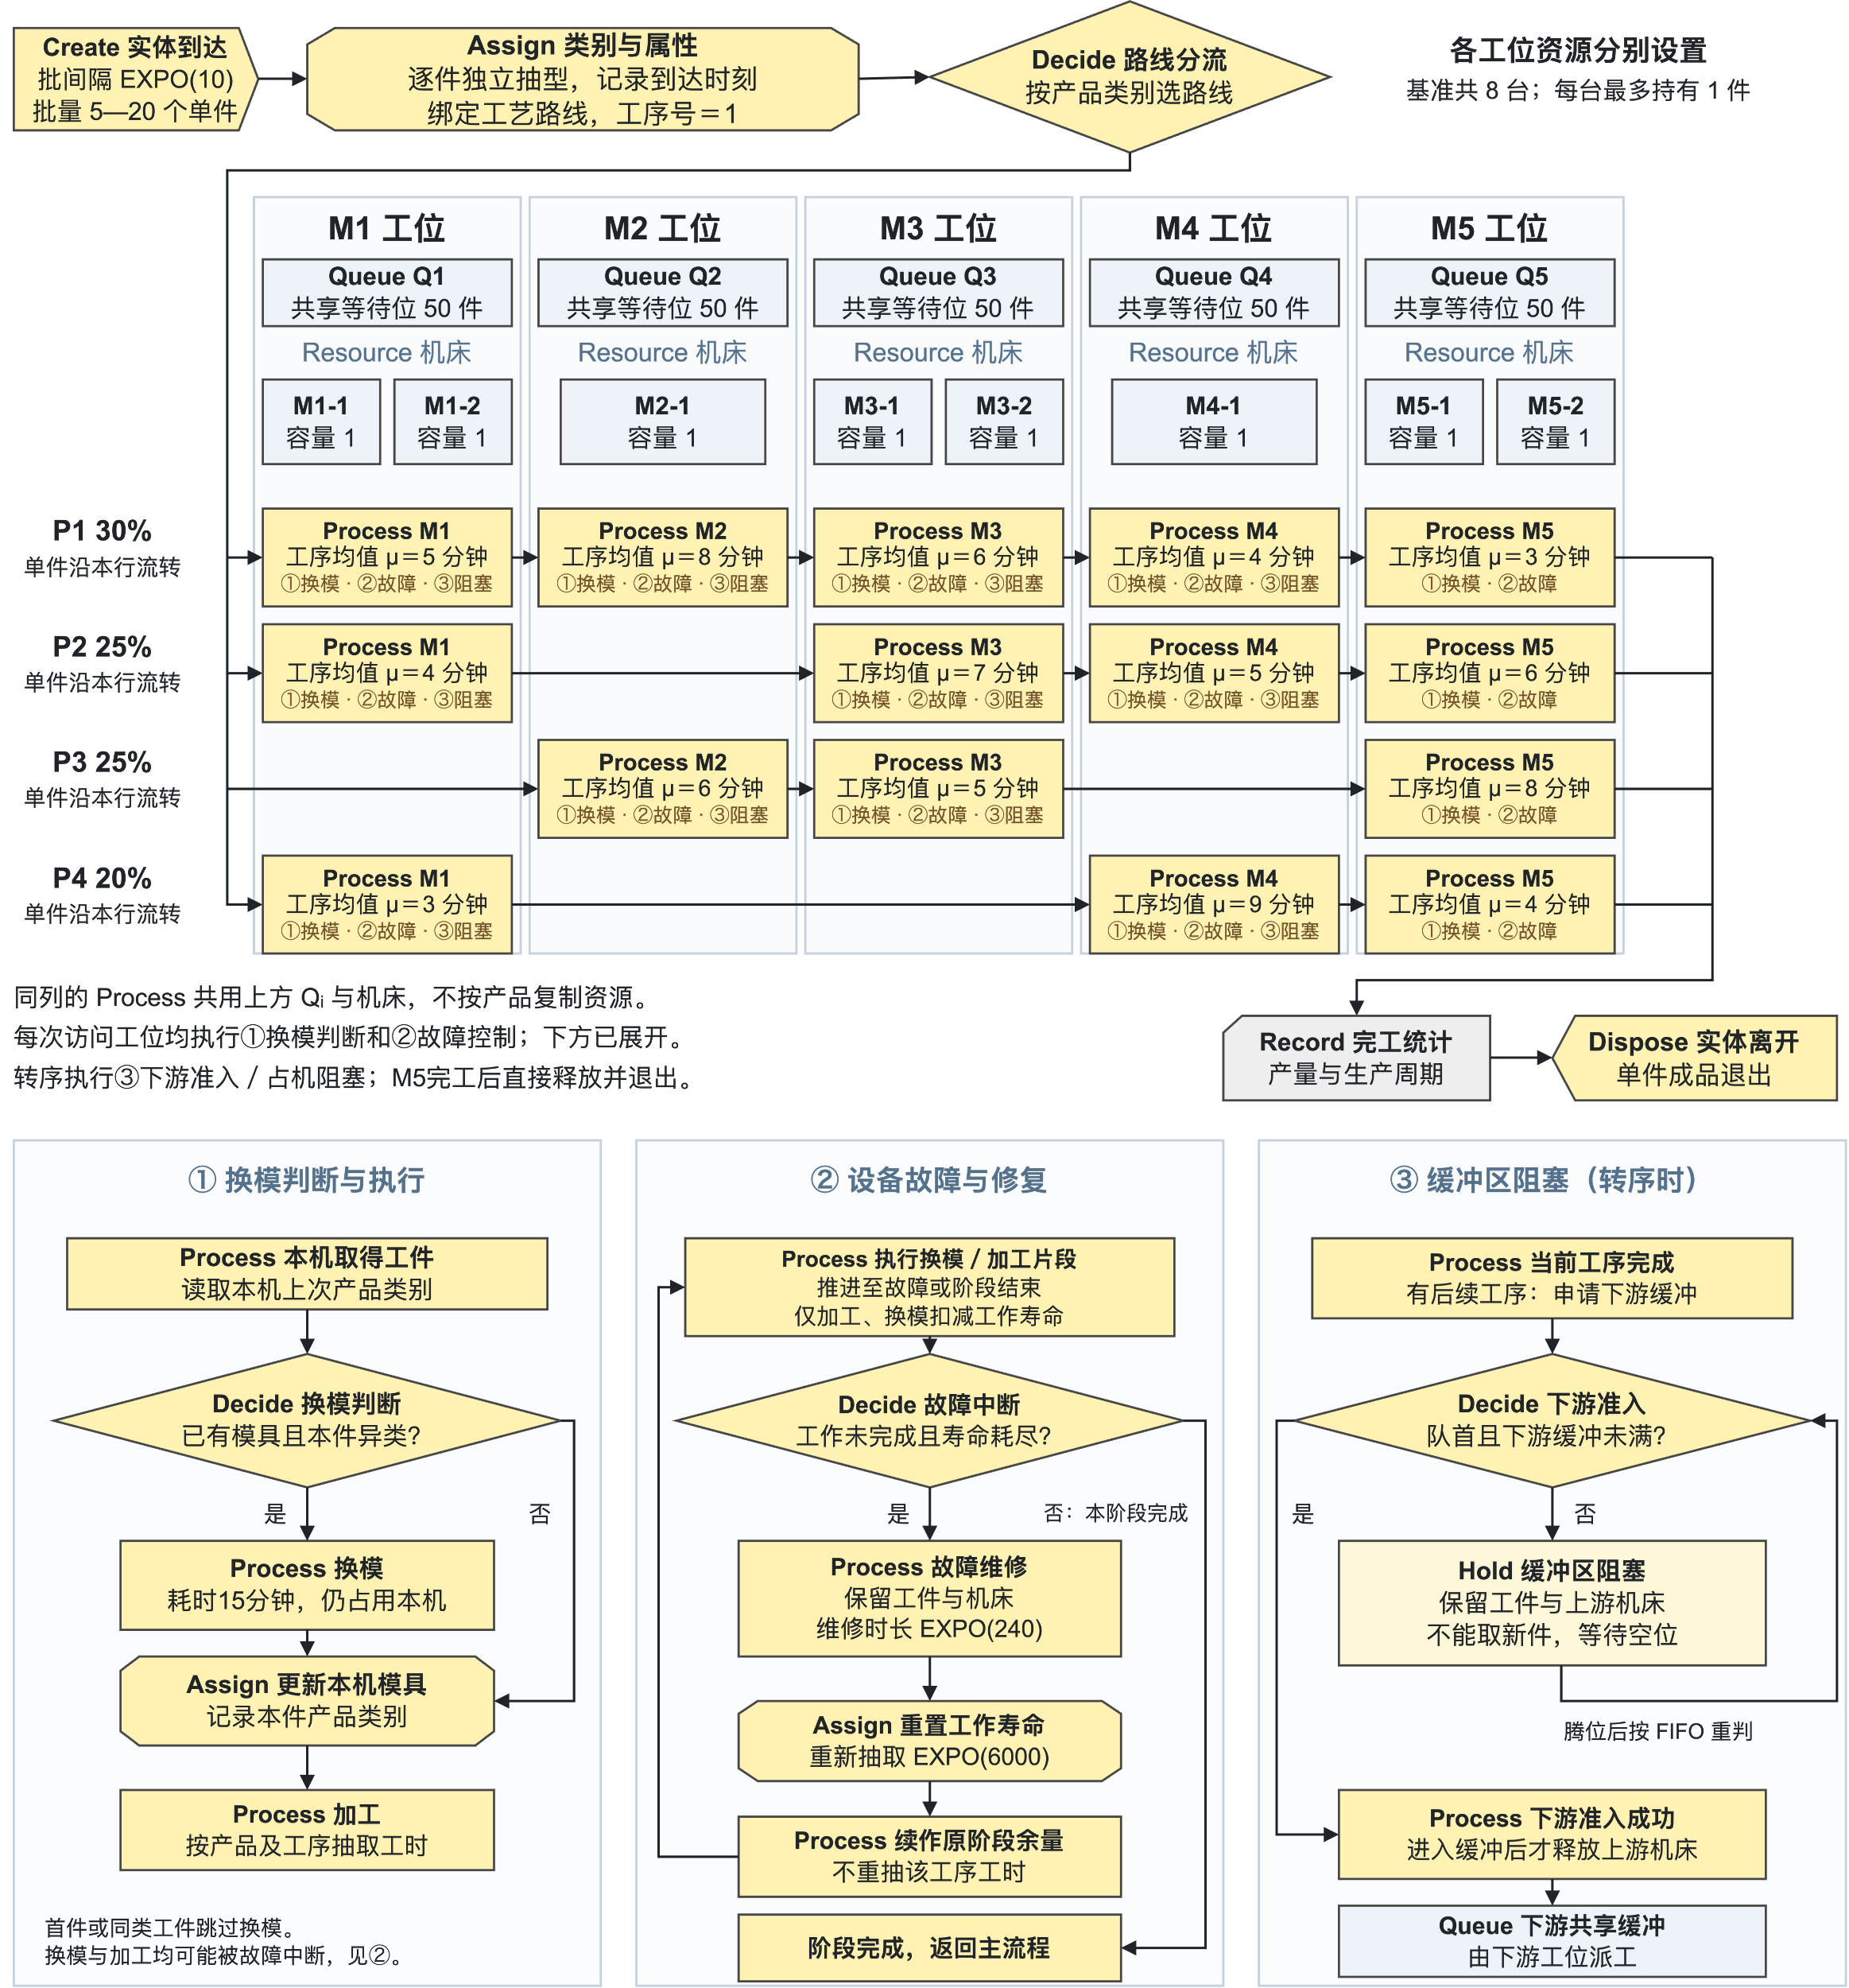
图1 五工位资源配置与产品加工路线（Arena模块风格）

附页二 概念模型流程图 各工位内部逻辑
i指图1中的M1—M5之一；每次到达目标工位均执行准入与加工逻辑。蓝色框为实体、队列及资源设置，不表示额外加工活动。
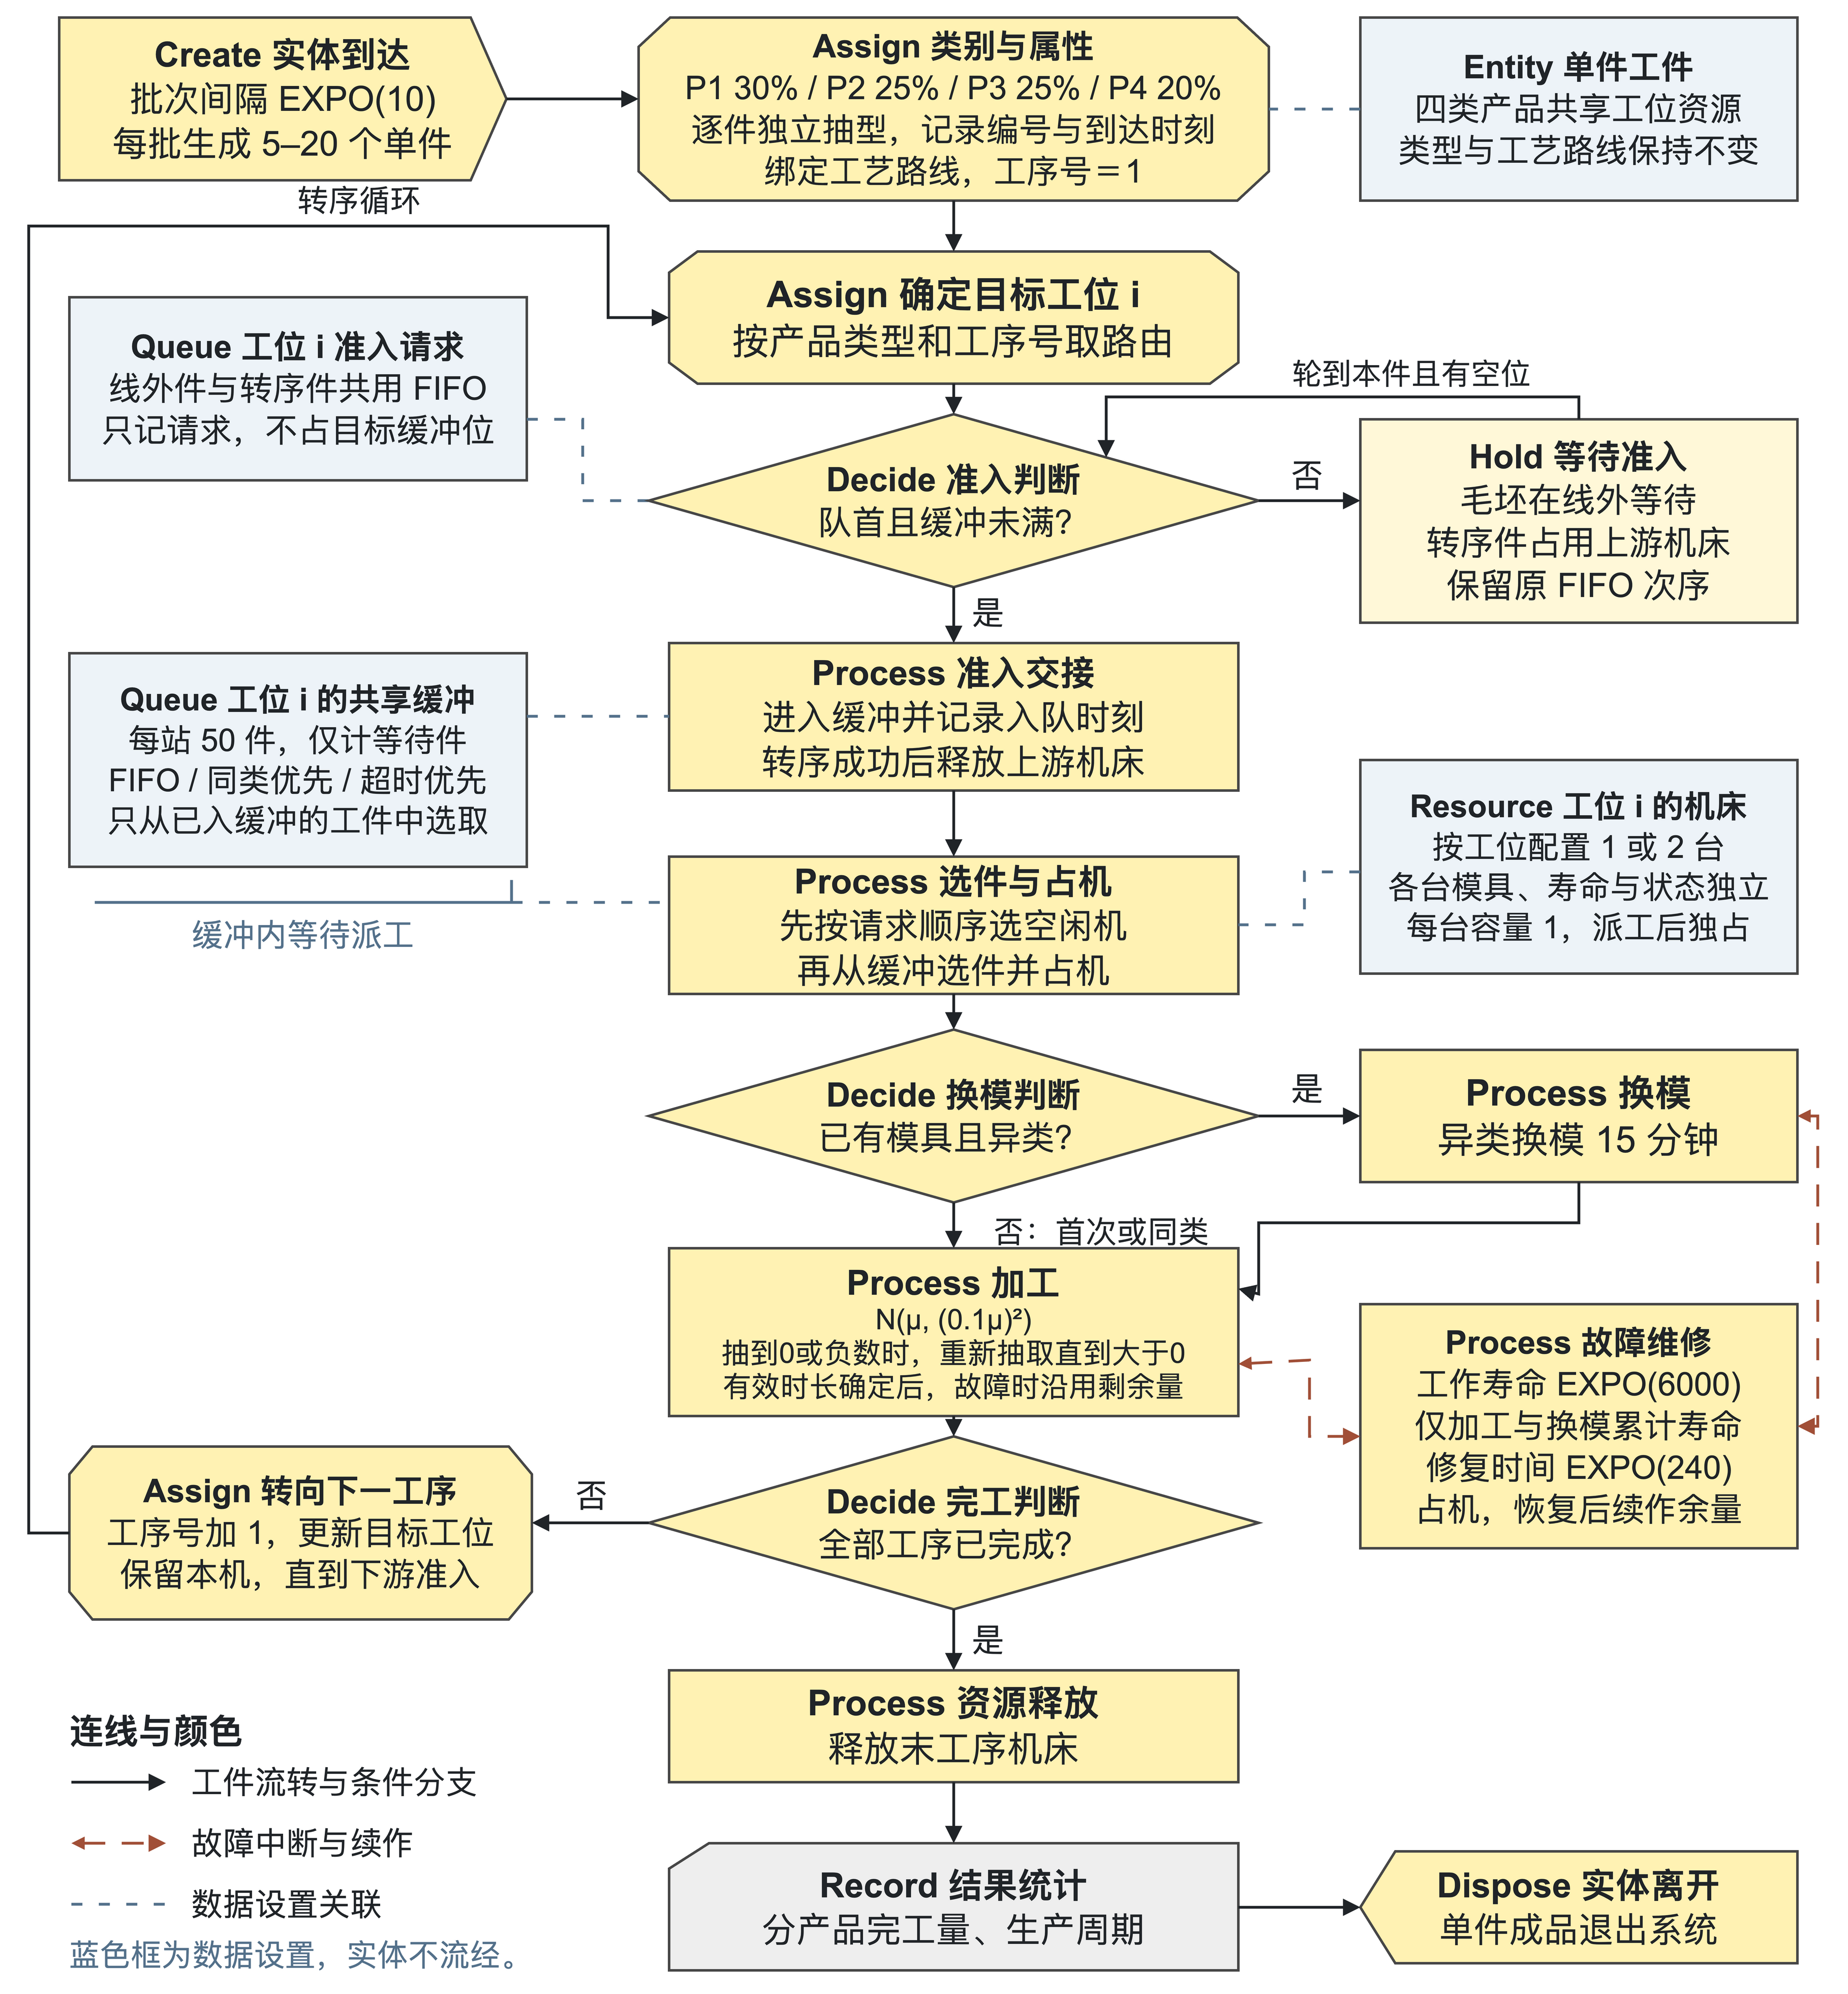
图2 各工位共用的准入、加工与占机交接逻辑
每台机床分别维护上次产品、剩余寿命和五种状态。下游尚未接纳时，上游机床保持阻塞，不能再取新件；维修后保留原工件并续作剩余量。

